Sáng ngày 01/10/2022, tại trường tiểu học và Trung học cơ sở Phổ Hòa, UBND phường Phổ Hòa tổ chức khai mạc tuần lễ hưởng ứng học tập suốt đời 2022 với chủ đề "Thúc đẩy chuyển đổi số phục vụ cho học tập suốt đời sau đại dịch Covid-19".
Tuần lễ hưởng ứng học tập suốt đời là hoạt động hằng năm, nhằm nâng cao nhận thức của các tầng lớp nhân dân về vai trò, ý nghĩa và sự cần thiết của việc học tập suốt đời, xây dựng xã hội học tập. Trong những năm qua, tuần lễ đã được UBND phường Phổ Hòa tổ chức đạt hiệu quả tích cực, có tác dụng lan tỏa trong xã hội, đã huy động được các ban, ngành, hội, tổ chức, cá nhân tham gia, đóng góp ủng hộ; mở được nhiều lớp học chuyên đề; xây dựng được nhiều tủ sách cho các điểm, lớp học, góp phần phát triển văn hóa đọc trong toàn phường.
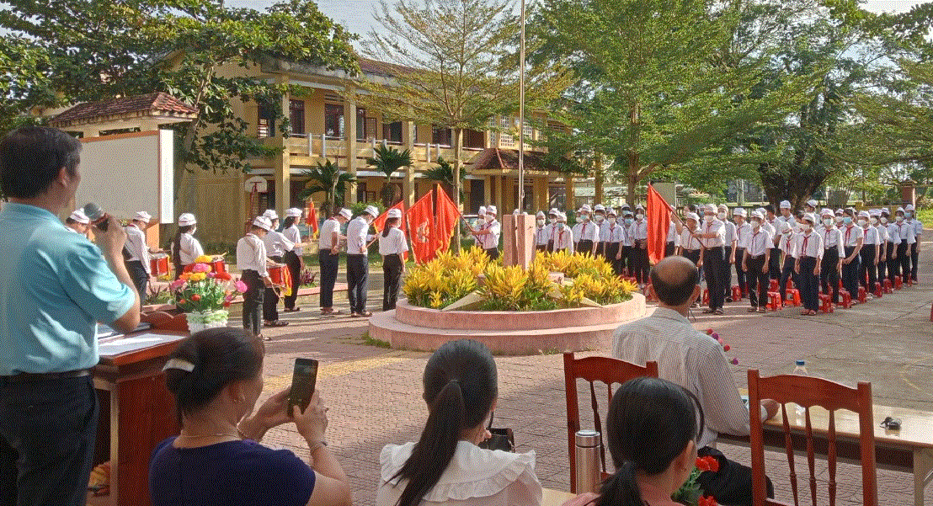
Với chủ đề “Thúc đẩy chuyển đổi số phục vụ học tập suốt đời sau đại dịch Covid-19”, tuần lễ hưởng ứng học tập suốt đời năm nay gửi đến thông điệp: chúng ta cần phải học tập thường xuyên, học tập suốt đời và liên tục phổ cập về ứng dụng chuyển đổi số trong lĩnh vực giáo dục để mọi người dễ dàng tiếp cận với các nguồn tài liệu, học liệu, sách báo phong phú qua các hệ thống dữ liệu, có thể học mọi lúc, mọi nơi.
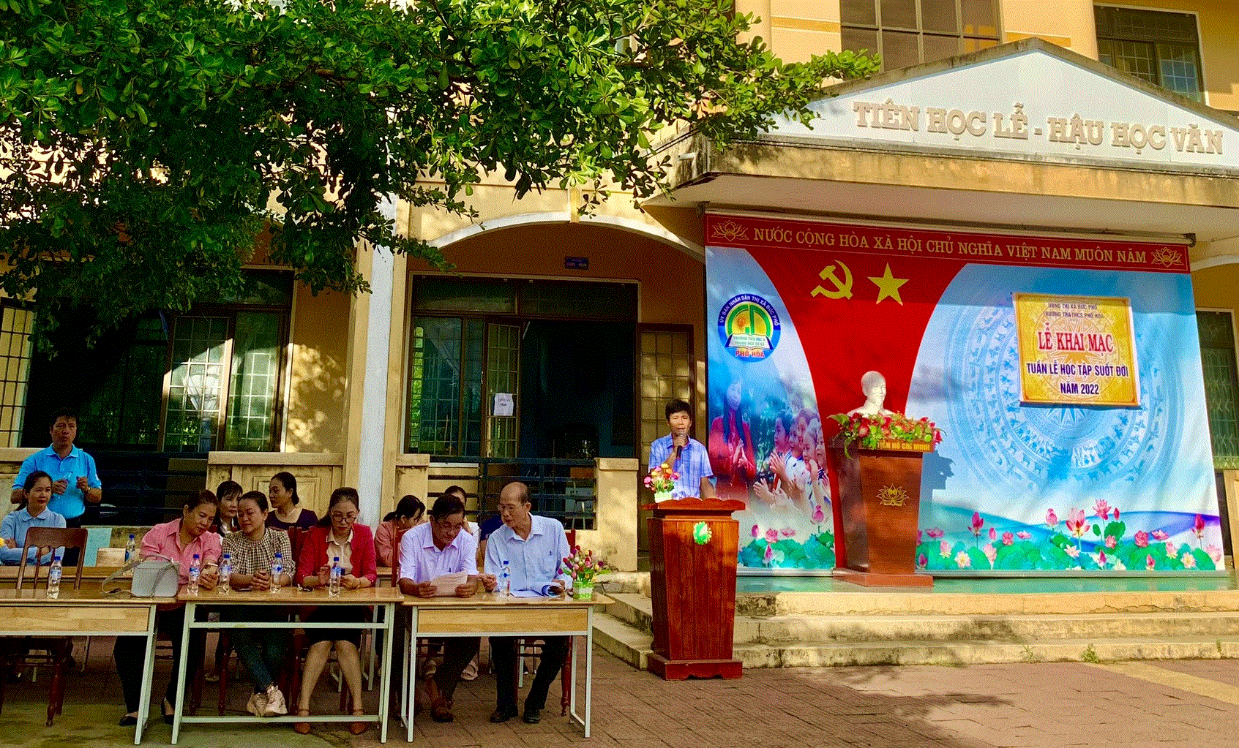
Thay mặt UBND phường đồng chí Nguyễn Công trí – Phó Chủ tịch UBND
phát biểu khai mạc.
Phát biểu tại lễ khai mạc, đồng chí Nguyễn Công trí – Phó Chủ tịch UBND phường đã nhấn mạnh ý nghĩa và tầm quan trọng do học tập mang lại và "Xây dựng xã hội học tập" nhằm đảm bảo cho mỗi công dân có cơ hội được học tập suốt đời. Đặc biệt là việc học tập qua mạng internet, trên môi trường số, không gian số. Bên cạnh đó, đồng chí cũng yêu cầu các ngành và các địa phương cần tăng cường đầu tư và coi giáo dục là quốc sách hàng đầu, phổ biển và nhân rộng điển hình tiên tiến, các gương người tốt việc tốt về xây dựng xã hội học tập. Đồng thời triển khai các lớp tập huấn, hướng dẫn về kỹ năng khai thác thông tin trên mạng internet một cách an toàn, hiệu quả cho học sinh, cán bộ, công nhân viên chức, người lao động và nhân dân.
Thúy Kiều – Công chức Văn phòng – Thống kê UBND phường

